Créer des groupes à partir d'un fichier externe

Préparation du fichier
Pour importer directement des participants dans un espace de cours à partir d'un fichier, il faut que celui-ci soit dans un format précis et respecte une organisation stricte. Le format recommandé est le .csv avec la virgule comme séparateur.
Attention, certains tableurs ne permettent pas de générer des fichiers .csv avec la virgule comme séparateur.
Pour générer ce fichier, il est donc recommandé d'utiliser un éditeur de texte basique comme Notepad ou Bloc-notes sous Windows.
Ce fichier doit comporter, par ligne : une adresse mail et un nom de groupe séparés par une virgule. Comme ceci :
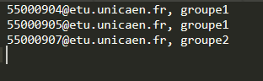
Pour être acceptées par ecampus, ces adresses mails seront uniquement de la forme @etu.unicaen.fr pour les étudiants, ou @unicaen.fr pour les personnels. Ces adresses mails correspondent à des informations présentes dans le système d'information de l'université.
Une fois ce fichier rempli, il faut le sauvegarder avec l'extension '.csv'.

Importation
Une fois que le fichier est prêt, il faut se rendre dans l'espace de cours concerné par l'ajout des groupes(1). Une fois dans cet espace, à partir de la roue crantée(2), choisir 'Plus'(3).
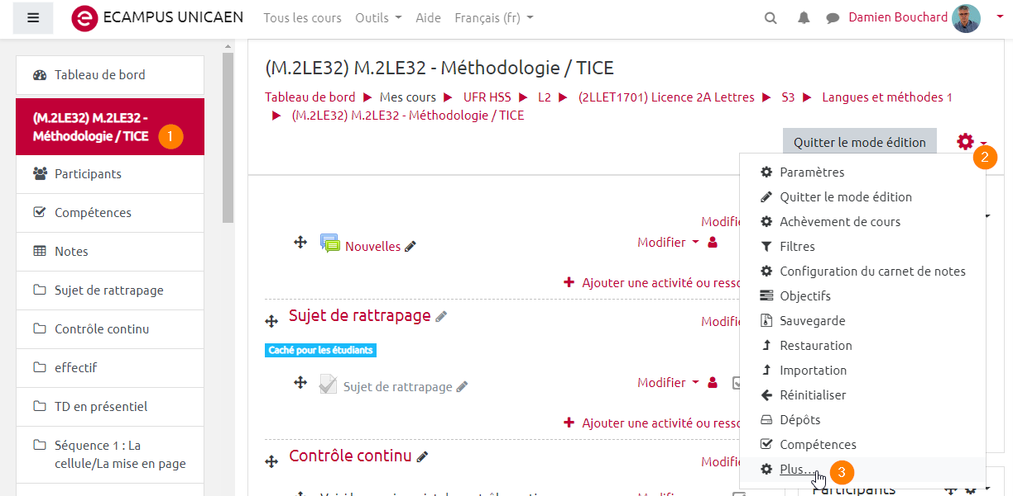
Sur cette nouvelle page, se rendre dans l'onglet 'Utilisateurs'(1) et choisir 'Importation des inscriptions'(2)
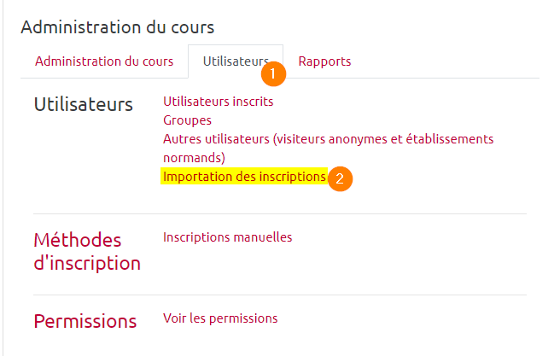
La nouvelle page est celle d'importation du ficher '.csv' préparé. Comme les participants aux groupes sont identifiés à partir de leur adresse mail Unicaen, il faut choisir 'Adresse de courriel' pour le Champs utilisateur(1) et sélectionner le bon rôle(2) : 'Étudiant' pour un groupe d'étudiants.
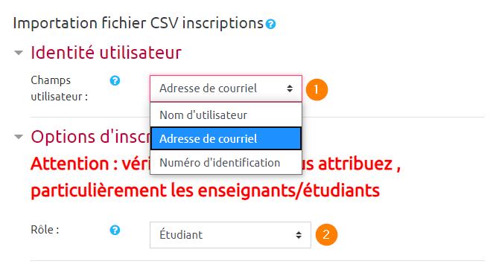
Dans la rubrique suivante, Options des groupes, sélectionner 'Oui' dans le premier menu déroulant(1). La modification des champs suivants est alors accessible. Il faut conserver 'Utiliser le fichier de données'(2) Sélectionner le groupe. Pour le dernier champ, Créer les groupes, sélectionner 'Non' si les groupes existent déjà dans l'espace de cours, sélectionner 'Oui' pour que le groupe associé à chaque étudiant soit créé dans l'espace de cours ecampus.
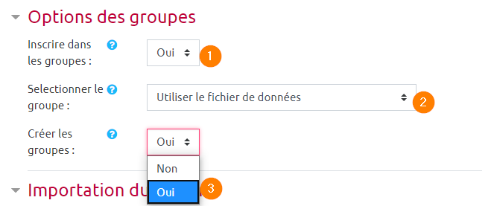
La dernière rubrique concerne l'importation, c'est-à-dire l'envoi du fichier préparé vers la plateforme ecampus. Il est possible d'ajouter le fichier en cliquant sur le bouton 'Choisir un fichier'(1) ou de le glisser-déposer sur la flèche bleue(2). Une fois que le nom du fichier apparaît à la place de la flèche bleue, il ne reste qu'à cliquer sur 'Importation'(3)
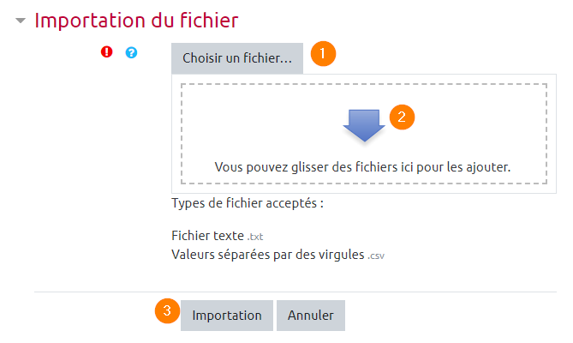
Cliquer sur 'Continuer' une fois que l'importation est terminée donne un aperçu des groupes qui viennent d'être créés. Voici ce que cela donne avec l'exemple de fichier .csv présenté (sur fond noir) dans ce tutoriel.


